Új kapcsos korpafű előfordulás a Nyugat-Zala Tájegységben
A védett kapcsos korpafű eddig nem ismert állományát Illyés Zoltán (természetvédelmi szakértő és botanikus) találta 2025 júliusában, majd értesítette Igazgatóságunk Nyugat-Zala tájegységének vezetőjét.
A kapcsos korpafű (Lycopodium clavatum) kis termetű évelő nyitvatermő növény, heverő, örökzöld, kúszó hajtásai akár több méter hosszúak is lehetnek. A levélfelszín fakózöld, fénytelen. A lomblevelek szálas-lándzsásak, hajtáshoz simulók. A hajtások egy része meddő marad, mások 10–15 cm hosszú villásan elágazó nyeleken sporofillum-füzéreket fejlesztenek, melyekből a spórák július és szeptember között szóródnak ki.
Mészkerülő faj, savanyú talajon fordul elő. Mészkerülő erdők: bükkösök, tölgyesek, fenyvesek, nyíres fenyérek és szőrfűgyepek növénye. Hazánkban a leggyakrabban előforduló korpafű faj, az ország középhegységi régiójában, valamint Nyugat és Dél-Dunántúl területén (mint például Vend-vidék, Őrség, Göcsej, Dél-Zala) ismertek állományai, de az utóbbi évtizedekben erőteljes visszaszorulása figyelhető meg.
A Balaton-felvidéki Nemzeti Park Igazgatóság területén számos archív adat állt rendelkezésre a faj előfordulásáról a Bakony és Dél-Zala több pontján, valamint a Göcsejben, mára azonban a szárazodás és a csapadékhiány következtében oly mértékű az élőhelyi körülmények drasztikus megváltozása, hogy a faj állományai kipusztulással fenyegetettek.
A kapcsos korpafű 1982 óta védett faj, természetvédelmi értéke 10 000 Ft. A most megtalált állomány nem védett, üzemtervezett erdő területén fordul elő északi lejtésű, árnyas mohás domboldalban. Bár időszakos megjelenésű, pionír fajként megtelepedhet, ha számára az élőhelyi adottságok alkalmassá válnak, de élőhelyének letermelésével, degradálásával megváltozik a mikroklíma és akár a növények elpusztításával járhat, így további állományait veszíthetjük el. A faj sérülékenységére való tekintettel Igazgatóságunk lépéseket tesz az állomány megőrzése érdekében, tájékoztatja az érintetteket, valamint természetvédelmi korlátozásokat kezdeményez a zöldhatóságnál, melyek a tartamos erdőgazdálkodást is támogatják, de lehetővé teszik a veszélyeztetett növényállomány megőrzését is. A terület értékét tovább növeli, hogy számos védett (és közösségi jelentőségű) növény- és állatfaj élőhelyéül is szolgál (kétlevelű sarkvirág, szálkás pajzsika, csíkos medvelepke, nagy szarvasbogár, egerészölyv, fekete harkály, kék galamb).
Szöveg: Biró Éva, Magyari Máté
Sajtókapcsolat:
- Sitku Erzsébet, osztályvezető
- Ökoturisztikai és Környezeti-nevelési Osztály
- +36 87 555 260
- sitkuerzsebet@bfnp.hu
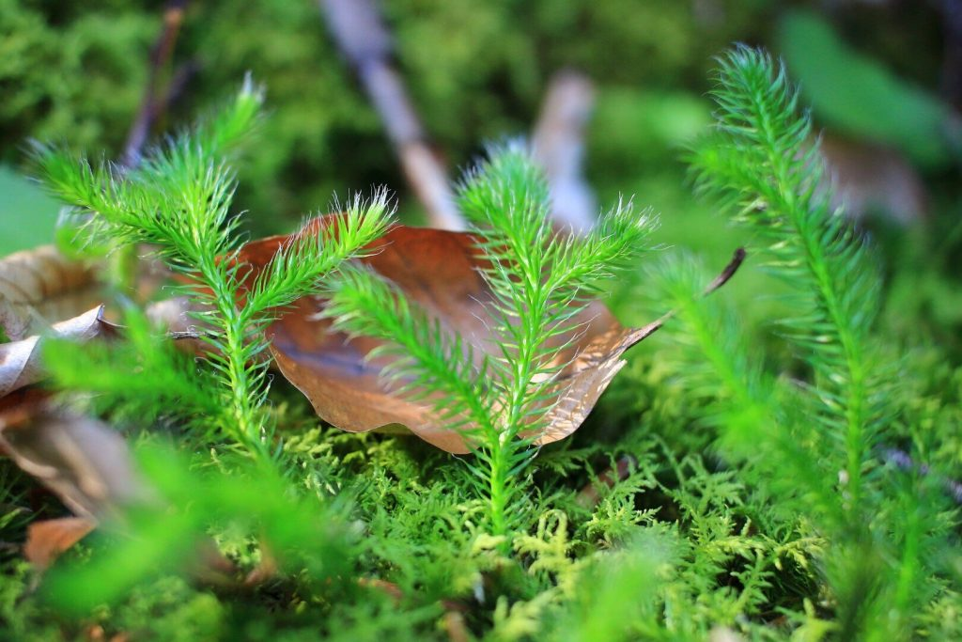 | © Fotó: Schneidler Viktor, BfNPI
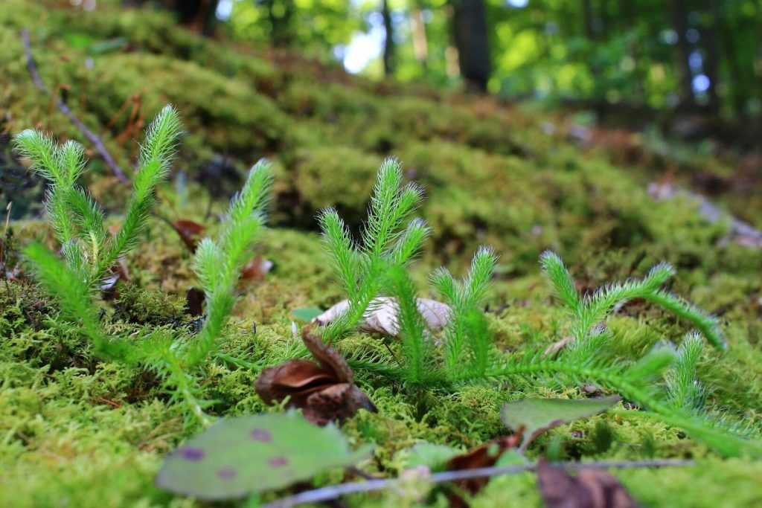 | © Fotó: Schneidler Viktor, BfNPI
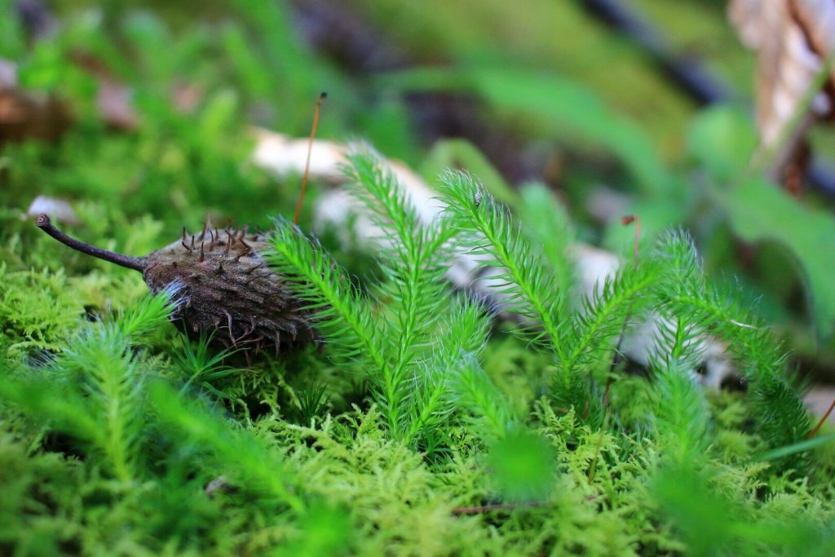 | © Fotó: Schneidler Viktor, BfNPI
Eredeti tartalom: Balaton-felvidéki Nemzeti Park
Továbbította: Helló Sajtó! Üzleti Sajtószolgálat
Ez a sajtóközlemény a következő linken érhető el:

